 | ТЕРРИТОРИАЛЬНЫЙ ОРГАН ФЕДЕРАЛЬНОЙ СЛУЖБЫ ГОСУДАРСТВЕННОЙ СТАТИСТИКИ ПО ВЛАДИМИРСКОЙ ОБЛАСТИ
19 февраля 2020 г. |  | Пресс-релиз

«И в том, что столько женщин ходит всюду,
заслуга исключительно мужчин!»

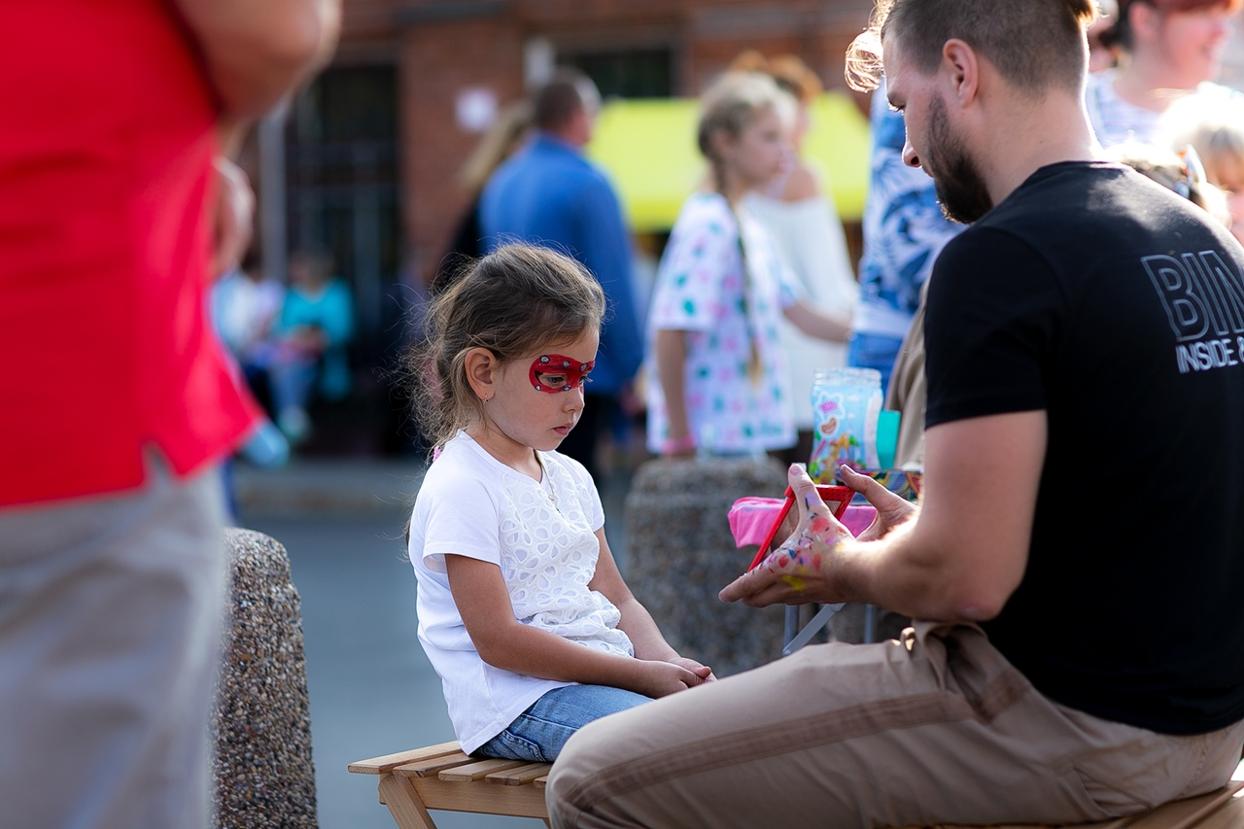
Фото Бориса Пучкова

Впереди главный мужской день в году - 23 февраля. Повышенный всплеск внимания к сильной половине человечества гарантирован. Вообще-то о мужчинах можно говорить каждый день. Мужчина - такая же неисчерпаемая тема, как океан или космос. Но поскольку от Владимирстата все ждут не лирических отступлений, а цифр, с них и начнем.
На начало 2019г. во Владимирской области проживало более 619 тыс. мужчин, женщин на 128 тыс. больше - около 747 тыс. Число мужчин за прошедший год сократилось на 5 тыс., а женщин на 7 тыс. Как известно, демографические процессы достаточно инертны. Всплески и резкие переходы - это не про них. Но живем мы здесь и сейчас, поэтому рады даже самым незначительным подвижкам в лучшую сторону. Для полноты картины посмотрим и на плюсы, и на минусы.

Коли болен - лечись, а здоров - берегись
В среднем женщины переживают своих ровесников-мужчин на 5-10 лет. Эксперты видят причину в нерациональных стереотипах поведения мужчин, негативное воздействие которых на фоне ухудшения экологии особенно коварно. Так? рост травмоопасности жизни особенно негативно сказывается на злоупотребляющих алкоголем, стресс особо опасен для тех, кто не следит за своим здоровьем, курящие, как правило, более страдают от загрязнения воздуха.
Но, несмотря на многочисленные нарушения здорового образа жизни, луч света в темное царство мужской демографии все же пробился. Речь идет о положительной динамике ожидаемой* продолжительности жизни мужчин при рождении. Прогнозируется, что мужчины, родившиеся в 2018г., проживут 65,4 года (в 2016 г. - 64,4 года, в 2017 г. - 65,2 года). Однако, несмотря на прогресс, сократить разрыв с женщинами пока не получается. В 2018г. и в 2017г. женский показатель был на уровне 76,8 года, разница - в 11,6 года.

Хочу твою фамилию
Еще менее заметно проходит сближение гендерной диспропорции. На 1000 мужчин приходится 1206 женщин (в 2018г.- 1207 женщин). Кажется, что за последнее десятилетие вообще ничего не меняется: в 2019, и в 2018г. показатели «замерли» на уровне - 45,3% к 54,7%. Для сравнения приведем цифры за 2010 год - 45% мужчин к 55% женщин.
Но все же есть в этой «вязкой» демографической ситуации явные проблески, которым будут рады и мужчины и женщины. Благодаря стабильному увеличению возраста мужчин, рубеж, когда они теряют численное превосходство над женщинами, наступает всё позже. Если в 2016г. это происходило, когда мужчине исполнялось 36 лет, то в 2018г. - 39 лет.

Самое время
В настоящее время во Владимирской области живет 4412 мужчин, достигших достойного возраста 85 лет и старше, а мужчин - долгожителей, чей возраст превысил 100 лет, среди них – 49. Справедливости ради заметим, что мужчин «85+» годом ранее было больше на 69 человек (4481) А вот по вековым юбилярам прогресс без всяких оговорок: + 13 счастливчиков (36).

А возраст мужчины, не так уж и важен…
Посмотрим на возрастной состав владимирских мужчин. В 2017-2018гг. мы отмечали рост доли самых юных (от 0 до 15 лет). В 2019г. этого не произошло: их доля осталась на уровне 2018г. - 19%. Но в абсолютных цифрах мы видим снижение 117,1 тыс. против 117,5 тыс. человек. В 2016г. было 18% (115,6 тыс. человек).
По- прежнему самое значительное сокращение показывает категория мужчин трудоспособного возраста. Число мужчин в возрасте 16-59 лет за прошедший год сократилось на 7 тыс. (с 395,2 тыс. до 388,2 тыс. человек). В 2018 г. сокращение было на уровне 7,3 тыс. (с 402,5 тыс. до 395,2 тыс. человек).
Доля мужского населения т 60 лет и старше осталась неизменной – 17%, но в абсолютных цифрах увеличилась на 2,2 тыс. человек (с 111,7 тыс. до 113,9 тыс. человек). Это подтверждает тенденцию к старению населения, в том числе и мужского. Возрастная группа мужчин старше трудоспособного возраста за последние 5 лет увеличилась на 10,8%.

Трудовые будни
Численность экономически активных мужчин региона в возрасте 15 лет и старше год от года сокращается. Если в среднем за 2017г. она составляла 372, 1 тыс. человек, то в 2019г. на 7,2 тысячи меньше - 364,9 тыс. человек
Из них около 95% (346,3 тыс. человек) имеют доходное занятие, а 5,1% (18,6 тыс. человек) являлись безработными. В 2018г. безработных было 4,9 % (18,2 тыс. человек). Более половины безработных мужчин находятся в возрасте от 20 до 39 лет. Средний возраст безработного мужчины – 39 лет, как и в 2018г.
Среди разных видов деятельности самыми «мужскими» (более 60% мужчин) по прежнему считаются добыча полезных ископаемых; обеспечение электрической энергией, газом и паром; кондиционирование воздуха; водоснабжение, водоотведение, организация сбора и утилизация отходов, деятельность по ликвидации загрязнений; строительство; транспортировка и хранение; деятельность административная, сельское, лесное хозяйство, охота, рыболовство и рыбоводство.
В научной деятельности также преобладают мужчины. Среди аспирантов в 2019г. доля мужчин - почти 61%. Среди кандидатов наук мужчин - 58%, среди докторов наук – более 82%.
В общей численности студентов вузов 33 региона доля юношей понемногу снижается. На начало 2018/19 учебного года мужчин было 48,8%, на начало 2017/18 учебного года - 49%, на начало 2016/ 2017г. – 49,3%.

Кому дома не сидится
Еще один штрих к портрету, касается он мобильности наших героев. Для полноты статистического портрета обратимся к данным миграционной статистики. Цифры показывают, что число желающих найти применение своему потенциалу за пределами региона, как среди мужчин, так и среди женщин растет.
В возрасте старше 14 лет в 2018г. Владимирский край покинуло 9,2 тыс. мужчин (в 2017г. - 8,9 тыс., в 2016г. - 8 тыс.) и 11 тыс. женщин (в 2017г. - 10,4 тыс., в 2016г. - 9,5 тыс.). Основу потока составили и в том и другом случае люди в возрасте от 20 до 49 лет. Число уехавших мужчин этого возраста - 6,1 тыс., женщин – 7,1 тыс. человек (в 2017г. - 6 тыс. и 6,8 тыс.)
Примечательно, что самые высокие показатели у обоих полов в возрастной группе 30-39 лет: мужчин - 2451, женщин – 2863 (в 2017г. 2319 и 2673 человека).

Откровения переписи
Как всегда, эксклюзивные данные, которых больше нет ни в одном источнике, дает перепись населения. На момент проведения ВПН-2010г. из 544 тысяч мужчин Владимирской области старше 16 лет, на вопрос о брачном состоянии (зарегистрированный или гражданский браки) утвердительно ответили 328 тысяч или 60%. Из тысячи мужчин - 601 женат. Из каждой тысячи мужчин 228 никогда не состояли в браке. На каждую тысячу мужчин приходится 69 разведённых и разошедшихся.
И еще немного цифр, скорее, неутешительных для потенциальных невест. Холостяцкий образ жизни набирает популярность. Например, в возрасте от 30 до 39 лет каждый шестой владимирский мужчина был не женат. Однако на этот факт женщины могут взглянуть и по- другому - сколько свободных мужчин! Согласитесь, редкий срез информации. Правда, хотелось бы более свежие данные, но это прерогатива только переписей. Уже в октябре т.г. в стране пройдет новая перепись, и только от нас зависит, насколько объективны будут её откровения. А значит и наше представление о самих себе.
С праздником, дорогие мужчины! «Пусть в меру радость, в меру грусть, мороз и снег пусть будут в меру. Но только счастье будет пусть всегда бездонным и безмерным».

*Ожидаемая продолжительность жизни при рождении, являясь наиболее точным измерителем здоровья и долголетия, показывает число лет, которое в среднем предстояло бы прожить человеку из поколения родившихся в данном году при условии, что на протяжении всей жизни этого поколения уровень смертности в каждом возрасте останется таким же, как в данный период.

Солдатова Наталья Михайловна,
специалист Владимирстата
по взаимодействию со СМИ
тел. +7(4922) 773041, 773042 доб. 0402,
моб. +7 9307408865
mailto: P33_nsoldatova@gks.ru
https://vladimirstat.gks.ru

Владимирстат в социальных сетях:
https://www.facebook.com/profile.php?id=100032943192933
https://vk.com/public176417789
https://ok.ru/profile/592707677206
https://www.instagram.com/vladimirstat33/?hl=ru

________________________________________________________________________________При использовании материалов Территориального органа Федеральной службы государственной статистики по Владимирской области в официальных, учебных или научных документах, а также в средствах массовой информации ссылка на источник обязательна

